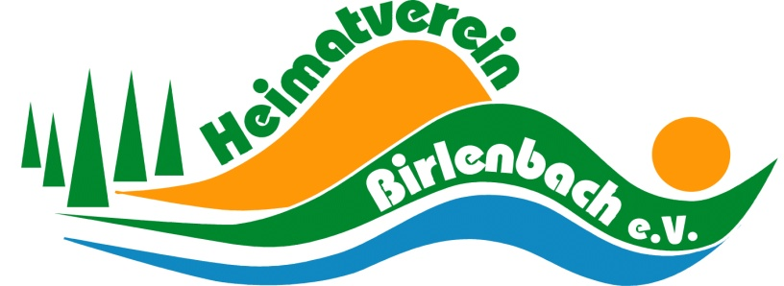

Z w i s c h e n dem Heimatverein Birlenbach e. V., Am Nöchel 11, 57078 Siegen, u n d

Tel.:
wird folgender Mietvertrag für das Bürgerhaus Birlenbach, Am Nöchel 11, geschlossen.

Tag der Nutzung:
Grund der Nutzung:
Bezugsperson:
Mietpreis:
Reinigung:
Kaution:

Im Mietpreis enthalten sind Heizung, Strom, Wasser, Küchenbenutzung (ohne Herd und Backofen), Thekenbenutzung sowie Spülmaschinenbenutzung. Bei einem Stromverbrauch höher als 50 kW/h werden hierfür zusätzliche Kosten erhoben.

Bei Verlust des überlassenen Haustürschlüssels, der Teil einer eingebauten Schließanlage ist, werden Selbstkosten in Höhe der Wechselkosten für die Anlage berechnet.
Die Mietzeit beginnt um 11.00 Uhr des gemeldeten Tages und endet um 11.00 Uhr des folgenden Tages.
Bei Endabnahme durch den Hauswart ist der Rechnungsbetrag fällig.
Die Nutzungsordnung ist Bestandteil des Vertrages.

Der Heimatverein nimmt den Schutz personenbezogener Daten sehr ernst. Die im Rahmen der Vermietung des Bürgerhauses Birlenbach erhobenen Daten werden ausschließlich zur Vertragsabwicklung erhoben und verwendet. Die erhobenen Daten werden nach Vertragsabwicklung gelöscht, soweit sie nicht der gesetzlichen Aufbewahrungspflicht unterliegen.

Siegen, Unterschrift Mieter: Unterschrift Vermieter:

